УДК 519.688

К. ф.-м. н., старший викладач Бай Ю. П., студент Городецький Д. С.

Національний технічний університет України
«Київський політехнічний інститут імені Ігоря Сікорського»

Математичне та програмне забезпечення системи прогнозування ризиків виникнення діабету

Abstract

Yulia Bai, PhD; Dmytro Horodetskyi, student
Mathematics and software for a diabetes risk prediction system
This article examines diabetes prediction algorithms based on a set of real patient data. The typical set of classical machine learning methods is used, such as logistic regression, support vector machine, the method of k nearest neighbors, decision tree and random forest. These methods are evaluated to pick the best diabetes prediction method for a real dataset.

Вступ

Діабет є однією з найбільш розповсюджених хвороб у всьому світі, яка потребує постійного контролю за пацієнтом, своєчасного прийому ліків протягом всього життя. Діабет має дуже серйозні наслідки для людського організму і може загрожувати життю людини [1]. Актуальною є задача прогнозування ризиків виникнення діабету на основі реальних поточних даних про пацієнта та своєчасне призначення профілактичних заходів з метою запобігання захворюванню.

На сьогоднішній день існує велика кількість теоретичних робіт в сфері прогнозування виникнення діабету за допомогою методів машинного та глибокого навчання [2, 3]. В даній роботі буде виконано порівняння існуючих методів машинного навчання та вибір найкращого методу для набору реальних даних.

Постановка задачі
Метою даної роботи є розробка математичного та програмного забезпечення системи прогнозування ризиків виникнення діабету. На початковому етапі необхідно провести порівняння існуючих методів машинного навчання на реальному наборі даних про пацієнтів з метою визначення оптимального методу. При застосуванні того чи іншого методу необхідно провести класифікацію та визначити за наданими параметрами, чи належить людина до категорії здорових або хворих на цукровий діабет.

Опис набору вхідних даних
Використання правильного набору вхідних даних відіграє важливу роль у вирішенні будь-якої проблеми в машинному навчанні. В даній роботі використовується датасет, зібраний Національним інститутом діабету, захворювань системи травлення та нирок в Сполучених Штатах Америки, відомий також під назвою “Pima Indians dataset” [4]. Датасет налічує близько 800 записів, де параметрами є рівень глюкози, рівень інсуліну, кров’яний тиск, індекс маси тіла, вік тощо, рис. 1. Одним із параметрів є наявність (1) чи відсутність (0) діабету у пацієнта.

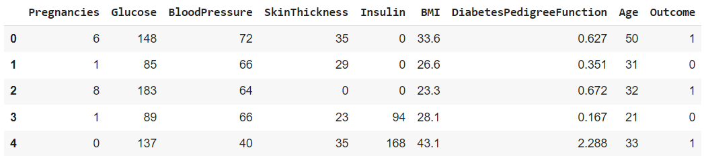

Рис. 1. Вигляд датасету

Перед застосуванням алгоритмів машинного навчання, вхідний датасет необхідно нормувати за наступною формулою [5]:

$z=\frac{\left(x-u\right)}{s}$ (1)

де $u$ – середнє значення, $s$ – стандартне відхилення.
Для подальшого поділу датасету на навчальну та тестову вибірки використовується стратифікація [6]. Стратифікація – процес розділу даних з вибірки на однорідні підгрупи перед безпосереднім відбором вибірки. Вона дозволяє створити такий тестовий набір, який найкраще представляє всю досліджувану сукупність.

Опис алгоритму
Для розв’язання поставленої задачі буде використовуватися одразу декілька методів – логістична регресія, дерева рішень, метод опорних векторів, метод k-найближчих сусідів та випадковий ліс [5]
Логістична регресія — статистичний регресійний метод, що моделює ймовірність події шляхом його порівняння з логістичною кривою. В якості результату застосування методу видається ймовірність бінарної події, 0 чи 1.
Метод опорних векторів (SVM – support vector machine) — це метод аналізу даних для класифікації та регресійного аналізу за допомогою моделей з керованим навчанням. Ціллю SVM класифікатора є знаходження гіперплощини в N-вимірному просторі, де N – кількість параметрів, що недвозначно класифікує дані, вирішуючи, з якої сторони вони будуть знаходитись відносно гіперплощини.
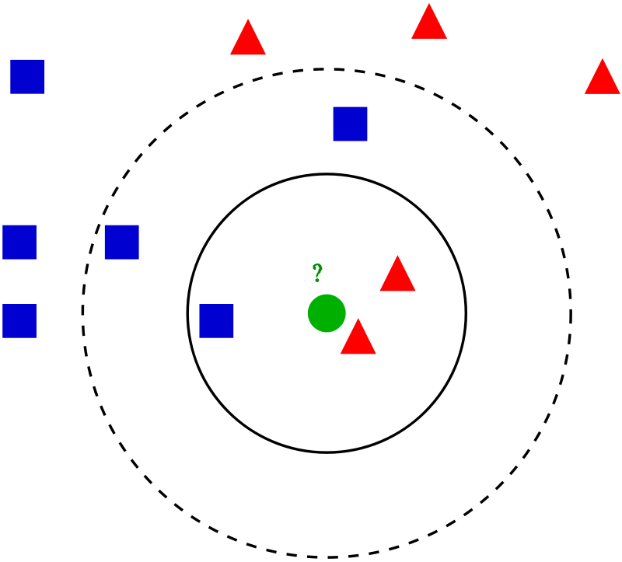
Метод k-найближчих сусідів – непараметричний метод навчання з учителем, що використовується для класифікації та регресії. При класифікації k-NN результатом є належність до певного класу. Об’єкт класифікується за допомогою множини голосів його сусідів і відноситься до того класу, до якого відноситься більшість з його k найближчих сусідів, рис. 2.
Дерево рішень – класичний керований метод машинного навчання для задач регресії та класифікації. Він має структуру дерева, що описує процес класифікації об’єктів на основі параметрів. Алгоритм ділить навчальну вибірку на підмножини відповідно до значення параметра поточного вузла. Процес продовжується для кожної з утворених підмножин, рекурсивно формуючи дерево рішень.
Рис. 2. Приклад k-NN класифікації
Випадковий ліс – мультифункціональний метод машинного навчання, що виводить концепцію дерев рішень на новий рівень. Класифікація відбувається за допомогою генерації багатьох дерев рішень. Коли за допомогою цього методу відбувається прогнозування, кожне згенероване дерево дасть свій прогноз і загальний результат лісу буде обрахований на основі рішень кожного з дерев. Для задачі регресії це буде середнє значення або середнє арифметичне серед прогнозів по всіх деревах.
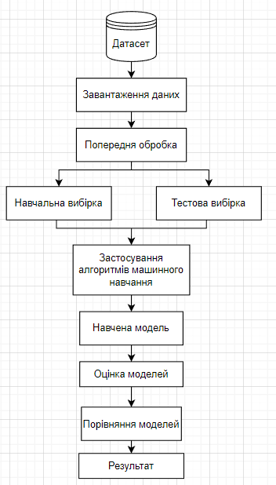
Перехресне затверджування (cross-validation) – певна методика валідації побудованої моделі, необхідна для оцінювання того, наскільки результати статистичного аналізу узагальнюватимуться на незалежному наборі даних. Перехресне затверджування є методом, що використовує різні частини даних для тестування та тренування моделі на різних ітераціях. Мета цього методу полягає в тому, щоб протестувати можливість моделі прогнозувати нові дані, які не були використані для її тренування, щоб вирішити таку проблему, як перенавчання.
Висновок про те, чи є пацієнт хворим на діабет приймається на основі застосування перелічених вище п’яти методів прогнозування. Розроблена система має архітектуру, представлену на рис. 3.
Рис. 3. Архітектура системи

Результати моделювання
Створена система була застосоване для аналізу стандартизованого датасету, утвореного на основі реальних даних [4]. Результати обчислення тренувальної та тестової точності обраних методів представлені в табл. 1.
Як показують проведені розрахунки, точність перших трьох методів коливається в межах 0.77–0.82, але найвищу точність на тестовій вибірці має логістична регресія.

Таблиця 1
Порівняння точності розглянутих методів
Метод | Тренувальна точність | Тестова точність
Логістична регресія | 0.76910 | 0.80208
Метод опорних векторів | 0.77083 | 0.78646
Метод k-найближчих сусідів | 0.81597 | 0.77083
Дерево рішень | 1.00000 | 0.68229
Випадковий ліс | 1.00000 | 0.78125

Таблиця 2
Точність методів після застосування перехресного затверджування
Метод | Точність
Логістична регресія | 0.779956
Метод опорних векторів | 0.773411
Метод k-найближчих сусідів | 0.742139
Дерево рішень | 0.680947
Випадковий ліс | 0.764269

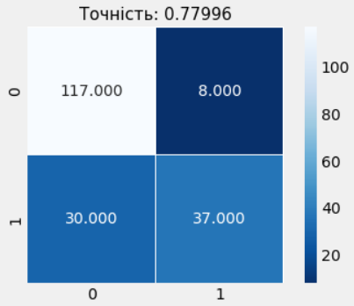
Проте отримані результати вказують на те, що методи дерева рішень та випадкового лісу є перенавченими, їх тренувальна точність дорівнює одиниці. Отже, виникає необхідність використати перехресне затверджування. Результати обчислення точності методів після використання перехресного затверджування представлені в табл. 2.
Рис. 4. Матриця невідповідностей
З отриманих результатів можна зробити висновок, що для досліджуваного датасету логістична регресія має найвищу точність для задачі прогнозування ризиків виникнення діабету. Матриця невідповідностей [5, 6] для логістичної регресії має вигляд, представлений на рис. 4.

Висновки
Розроблено математичне та програмне забезпечення системи прогнозування ризиків виникнення діабету на основі відомих даних про пацієнтів. В системі застосовано низку класичних методів машинного навчання, серед яких визначається найкращий метод для заданого набору вхідних даних. Запропоновані методи протестовані на реальному датасеті Національного інституту діабету, захворювань системи травлення та нирок Сполучених Штатів Америки. В результаті проведеного дослідження встановлено, що для обраного датасету найкращим методом для прогнозування ризику виникнення діабету є логістична регресія. Результуюча точність алгоритму складає 0.816, а із застосуванням перехресного затверджування – 0.78.

Література
- American Diabetes Association. Diagnosis and classification of diabetes mellitus. Diabetes Care, 2012. S64-71. doi: 10.2337/dc12-s064.
- Larabi-Marie-Sainte S., Aburahmah L., Almohaini R., Saba T. Current techniques for diabetes prediction: review and case study // Appl. Sci. 2019. - 9(21):4604, doi: 10.3390/app9214604
- Zia U.A., Khan N. Predicting diabetes in medical datasets using machine learning techniques // Int. J. Sci. Eng. Res. 2017. - 8(5):257–267.
- Schulz L.O., Bennett P.H., Ravussin E., Kidd J.R., Kidd K.K., Esparza J., Valencia M.E. Effects of traditional and western environments on prevalence of type 2 diabetes in Pima Indians in Mexico and the US // Diabetes Care. – 2006. - 29(8):1866–1871
- Mitchell T. Machine Learning. - New York: McGraw Hill, 1997. – 421 p.
- Bishop, C. M. Pattern Recognition and Machine Learning. – Springer, 2006. – 758 p.

